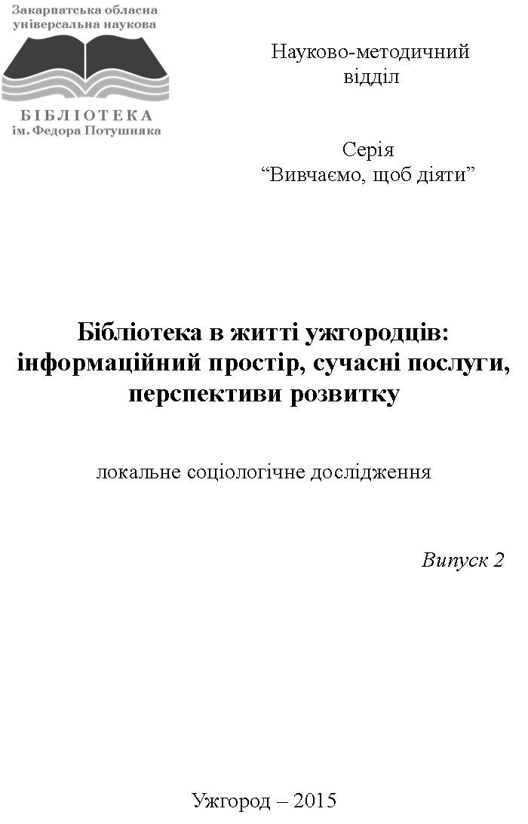

ББК 78.349.3(4УКР-4ЗАК)

УДК 027.52(477.87)

Б 59

**Укладач** В. Г. Лехцер

**Комп**’**ютерний набір та дизайн** А. М. Біган

**Відповідальна за випуск** О. А. Канюка

За підсумками локального соціологічного дослідження “Бібліотека в житті ужгородців: інформаційний простір, сучасні послуги, перспективи розвитку”.

Закарпатська обласна універсальна наукова бібліотека ім. Ф. Потушняка (далі – Бібліотека) – провідний інформаційний, просвітницький і культурний центр області, депозитарій краєзнавчих видань, місце духовного спілкування творчої інтелігенції та широких кіл громадськості краю. Пріоритетним напрямом її діяльності є співпраця з усіма категоріями соціуму, забезпечення вільного та оперативного доступу населення області до бібліотечних ресурсів, надання широкого асортименту бібліотечно-інформаційних послуг, забезпечення інформаційних запитів користувачів на основі новітніх технологій, створення для них комфортних умов.

Вона є найбільш відвідуваною бібліотекою в регіоні. Щорічно її відвідування становить понад 200 тис., кількість користувачів – 20,3 тис., яким видається близько 430 тис. документів. До їх послуг документно-інформаційні ресурси, які нараховують понад 422,0 тис. одиниць на різних носіях інформації. Традиційний довідково-пошуковий апарат до фонду, електронний каталог, власностворені електронні бази, вихід в Інтернет, наявність веб-сайту – все це розширює можливості пошуку та доступу до необхідної інформації. Завдяки розвитку електронних та комунікативних технологій розширюється репертуар бібліотечних послуг. Здійснюється віртуальне довідкове обслуговування віддалених користувачів. З кожним роком у діяльності бібліотеки з’являються нові напрямки роботи, вносяться зміни в бібліотечні процеси і технології.

Роль бібліотек постійно змінюється внаслідок соціально-економічних реформ та інформаційних технологій. Бібліотека враховує ці зміни і будує свою діяльність відповідно до потреб населення регіону.

З метою уточнення визначених напрямків діяльності та одержання інформації про сучасні інтереси мешканців обласного центру та її користувачів, виникла потреба у проведенні локального соціологічного дослідження “Бібліотека в житті ужгородців: інформаційний простір, сучасні послуги, перспективи розвитку”.

**В ході дослідження застосовувались такі методи:**

* аналіз статистичних даних
* анкетування користувачів Бібліотеки
* анкетування та опитування мешканців м. Ужгорода
* опитування користувачів у соціальній мережі Фейсбук

**Дослідження проводилось на базі таких відділів Бібліотеки:** обслуговування, краєзнавства, художньої літератури, документів іноземними мовами, наукової інформації та бібліографії, сектору обліку користувачів, ресурсно-інформаційного центру “Вікно в Америку”.

В ході дослідження була зібрана статистична інформація щодо складу користувачів Бібліотеки за 2014 рік та І півріччя 2015 року.

Кількість користувачів за ЄРК становить 9150. Більшість з них жінки – 64,7 %, чоловіки – 35,3 %;



**Основні категорії користувачів**

 З наведених даних видно, що основною категорією користувачів є спеціалісти різних галузей – 40,6%, значна кількість студентів навчальних закладів – 33,7%, – науковців – 6,5%, інших – 19,2%. Впродовж останніх років зменшується кількість пріоритетної групи – науковців, постійно збільшується кількість користувачів пенсіонерів – 16,2%, та безробітних – 15,8%. Це підтверджують моніторинги читацького попиту, які щорічно проводить Бібліотека.

Для Бібліотеки важливо знати думку її користувачів щодо ефективності своєї діяльності, результативності послуг, бажаних перспектив розвитку. Тому під час дослідження особлива увага приділялась анкетуванню користувачів Бібліотеки.

Було зібрано 1758 анкет. З них **жінки** – 66,8%, **чоловіки** – 33,2%. Переважна більшість опитаних має **вищу освіту** – 52,6%, **незакінчену вищу** – 21,6%, **середню спеціальну** – 15,6%, **середню** – 10,2%.

**За віком** респонденти розподілились так: до 22 років – 32,4%, 22-35 років – 22,7%, 35-60 – 28,4%, більше 60 – 16,5%.

В анкетуванні взяли **участь представники різних професій**: працівники освіти, культури і мистецтва, студенти навчальних закладів, інженери, програмісти, економісти, лікарі, журналісти, юристи та ін.

34,4% опитаних **користуються Бібліотекою** давно, понад 10 років, 27% – від 4 до 10 років, 38% – від 1 до 3 років.

**Інтенсивність користування Бібліотекою така:**

* кілька разів на рік – 45,5% (майже половина)
* щомісяця – 30,4%
* кілька разів на місяць – 15,2%
* щотижня – 8,9%

**На обрання Бібліотеки вплинули такі чинники:**  оперативне та якісне обслуговування – 59,8%; можливість отримання необхідної інформації – 57,4%, культура обслуговування – 58,3%; затишне приміщення – 49,8%, зручне місцезнаходження – 44,6% та режим роботи – 35,8%, можливість цікаво провести вільний час – 34,9%.

**Більшу частину опитаних – 53,2% влаштовує** професіоналізм бібліотечних працівників; 35% - можливість спілкування; 30,5% – комфортність умов; 23,6% – оформлення інтер’єру Бібліотеки; 15,9% – оснащеність технічними засобами.

Респонденти відзначають, що останнім часом значно зменшилось надходження нових книг, назв періодичних видань, недостатньо електронних варіантів документів, тому книжковий фонд влаштовує тільки 37,5% респондентів, значно менше фонд газет та журналів – 17%, ще менше нові надходження – 7,5%. Причиною цього є хронічна нестача коштів, у зв’язку з чим Бібліотека не має можливості купувати достатню кількість нових книг, періодичних видань, формувати фонд документів на електронних носіях інформації.

Найбільш відвідуваними є такі відділи Бібліотеки: художньої літератури – 46,9%, обслуговування – 38,1%, краєзнавства – 25,6%; рідше: інформаційних технологій та електронних ресурсів – 19%, документів іноземними мовами – 18,5%, наукової інформації і бібліографії – 16,5%.

**Для пошуку необхідної літератури** 69,3% опитаних використовують традиційні карткові каталоги, 30,7% – електронні. Сайтом Бібліотеки користуються 43,5% респондентів, які оцінюють його: “відмінно” – 34%, “добре” – 58,2%, “задовільно” – 7,8%. **Не користуються сайтом** – 56,5% опитаних.

Із **сторінками Бібліотеки в соціальних мережах** **знайомі** 41,8% респондентів, представлену на них інформацію вони вважають: оперативною – 48,3%, цікавою – 42,2%, неповною – 9,5%. **Не знайомі** із сторінками в соцмережах 58,2%.

87,3% опитаних **достатньо поінформовані про послуги**, які надає Бібліотека, 12,7% – недостатньо. Більшість з них задоволені асортиментом послуг, які надає Бібліотека.

53,1% респондентів **відвідують просвітницькі заходи** Бібліотеки, 46,9% – ні. Оцінка їх проведення: “відмінно” – 49,7%, “добре” – 38,8%, “задовільно” – 11,5%. Про проведення заходів користувачі частіше дізнаються від друзів та знайомих – 31,5%, із сторінок у соціальних мережах – 23,3%; рідше із сайту Бібліотеки – 19,3%, із ЗМІ – 11,1%.

Під час анкетування пропонувалось оцінити діяльність **Бібліотеки**. Більшість респондентів вважають її “відмінною” – 48,6%, “доброю” –46,9%, “задовільною” – 4,5%.

**Для покращення роботи Бібліотеки опитувані користувачі запропонували:**

* підвищити комфортність умов – 23%;
* покращити технічне оснащення – 32,1%;
* більше популяризувати діяльність Бібліотеки, її фонди та послуги – 44%;
* змінити режим роботи – 6,5%.

З метою вивчення громадської думки щодо діяльності Бібліотеки, розширення та уточнення бібліотечних послуг, подальшого розвитку книгозбірні проводилось анкетування та опитування мешканців Ужгорода. **Зібрано 1762 анкети.**

В анкетуванні взяли участь представники більшості наявних груп населення. Серед них жінок – 63,8%, чоловіків – 36,2%. Були задіяні як молодь до 22 років – 43,5%, люди активного працездатного віку –46,7%, так і особи поважного віку – 9,8% (понад 60 років).

З вищою освітою – 48,3%, незакінченою вищою – 29,1%, середньою спеціальною – 10,5%, середньою – 12,1%.

Серед опитаних були **представники різних професій:** економісти, юристи, інженери, програмісти, журналісти, медики, працівники освіти, культури, студенти навчальних закладів та ін.

Респонденти назвали **заклади м. Ужгорода, у яких можна провести дозвілля, частіше**: дискотеки – 44,6%, бібліотеки – 42,1%, кінотеатри – 41,8%, спортивні заклади – 38,1%, комп’ютерні клуби, Інтернет-кафе – 25,1%, нічні клуби – 30,2%, **рідше** – концертні зали – 22,3%, театри – 20,4%, музеї – 17,6% та ін.

49,8% опитаних мешканців міста використовують **вільний час** на комп’ютерне спілкування, ігри, перегляд фільмів, 38,9% – заняття спортом, 37,6%, – читання книг, газет та журналів, 32,3% – перегляд телевізійних передач, 30,5% – зустрічі з друзями, 29,8% – відвідування кінозалів, 25,6% – нічних клубів та дискотек, 13,3% – майстрування та рукоділля займає лише, 12,1% – відвідування театру.

55,1% ужгородців, які взяли участь в анкетуванні **є користувачами бібліотек**, 28% – ні, 16,9% – колись користувались.

**Серед бібліотек міста**, які відвідують респонденти, найбільш популярна Закарпатська ОУНБ ім. Ф. Потушняка – 42,1%, центральна міська – 19,3%, при навчальних закладах – 26,1% (в основному це наукова бібліотека Ужгородського національного університету), обласна бібліотека для дітей та юнацтва, медична бібліотека, бібліотеки за місцем роботи тощо – 22,5%.

Одним із завдань дослідження було з’ясування **причин незадовільного користування бібліотеками.** Відсутність вільного часу назвали 16,7%; незадоволення фондом бібліотек – 15,8%; частині опитаних достатньо власної домашньої бібліотеки – 8,9%; беруть книги у знайомих – 13,6%; купують книги – 6,9%; взагалі не мають потреби у читанні –7,6%.

**Опитані відмітили, що бібліотека для них в першу чергу це:**

* місце отримання необхідних видань –47,7%;
* інформаційний центр – 44,6%;
* культурно-дозвіллєвий центр– 29,9%;
* місце спілкування – 17,2%;
* краєзнавчий центр – 12,7%;
* освітній центр – 9,6%.

На думку респондентів **доступність бібліотек** проявляється: у можливості взяти книги додому – 54,2%, легкому пошуку необхідної інформації – 52,5%, наявності доступу до Інтернету – 35,7%, у зручному розташуванні – 21,2%, та режимі роботи – 19,2%, універсальності фондів – 21,8%.

Респонденти назвали відомі їм **бібліотечні послуги**:

* отримання книг – 56,2%;
* пошук інформації, в т.ч. в Інтернеті – 64,1%;
* допомога у навчанні – 26,2%;
* участь у просвітницьких заходах – 17,5%;
* участь у роботі клубів за інтересами – 15,3%.

56,5% опитаних ужгородців вважають себе **достатньо поінформованими про послуги**, які надає Бібліотека, 30,8% – недостатньо, 12,7% – зовсім не інформованими. Значна частина респондентів не знають про сучасні послуги, які надає Бібліотека.

Вивчалось також ставлення респондентів до **читання.**  40,4% вважають його одним із важливих засобів самовдосконалення і розвитку; 20,3% – джерелом нових знань, 38,9% – непоганим способом для проведення вільного часу, 13,8% – вирішенням особистих проблем, 35,3% – можливістю відійти від повсякденних проблем і знайти душевне заспокоєння. В той же час 31,9 % опитаних вважають, що читання не завжди виправдана трата часу, адже теж саме можна знайти в Інтернеті.

35,6% опитаних ужгородців **відвідують просвітницькі заходи** Бібліотеки, 64,4% – ні. 22,9% – дізнаються про їх проведення від друзів та знайомих; 20,1% – із сторінок у соціальних мережах; 18,4% – із сайту Бібліотеки; 12,1% – із ЗМІ. Серед опитаних молодь вважає, що слід розвивати інтерактивні форми просвітницьких заходів, зокрема, флешмоби, музичні вечори, майстер-класи з хенд мейду, танцювальні та музичні вечірки, перегляди та обговорення фільмів тощо. Люди середнього та старшого віку надають перевагу презентаціям нових книг, вечорам пам’яті культурних діячів, зустрічам з цікавими людьми.

В ході дослідження мешканцями міста, користувачами Бібліотеки, відвідувачами сайту та сторінок у соціальних мережах, висловлювались побажання та пропозиції щодо покращення діяльності Бібліотеки. Вони були проаналізовані, узагальнені та використовуватимуться в подальшій роботі:

* ввести електронний запис у Бібліотеку та здійснювати обслуговування

користувачів в автоматизованому режимі;

* відобразити в електронному каталозі весь фонд Бібліотеки та виставити

його на сайті;

* покращити комплектування Бібліотеки. Систематично оновлювати фонди

актуальними виданнями, розширити асортимент періодичних видань,

збільшити придбання електронних книг та забезпечити технічні умови

для їх використання; знаходити можливість для передплати електронних

баз даних;

* перевести в електронний варіант періодичні видання минулих років, в

першу чергу краєзнавчі;

* покращити технічне оснащення Бібліотеки, оновити комп’ютерну

техніку, збільшити швидкість Інтернет зв’язку, надати доступ до

Інтернету у відділі документів іноземними мовами;

* придбати ліцензійні програми для самостійного вивчення іноземних мов;
* організувати безкоштовні курси по вивченню іноземних мов, зокрема,

німецької, угорської, іспанської. Заняття у діючому англомовному клубі

“English-speaking house” проводити диференційовано, враховуючи ступінь

підготовки слухачів;

* розвивати інтерактивні форми просвітницьких заходів: флешмоби, музичні вечори, майстер-класи з хенд мейду, танцювальні та музичні вечірки, перегляди нових фільмів, телепрограм з актуальних подій з подальшим їх обговоренням;
* активніше рекламувати бібліотечні ресурси та послуги, які надає

Бібліотека;

* організувати літню терасу у дворику Бібліотеки для читання та

проведення різних заходів та акцій;

* для більш комфортного обслуговування користувачів створити, по

можливості, куток з м’якими кріслами, де можна було б переглянути

книги та періодику, встановити попередній запис на отримання літератури

підвищеного попиту;

* встановити кулери для води та кавовий автомат;
* домогтись розширення приміщення Бібліотеки за рахунок добудови або

виділення додаткових приміщень.

Головний бібліотекар

науково-методичного відділу

ОУНБ ім. Ф. Потушняка В. Г. Лехцер